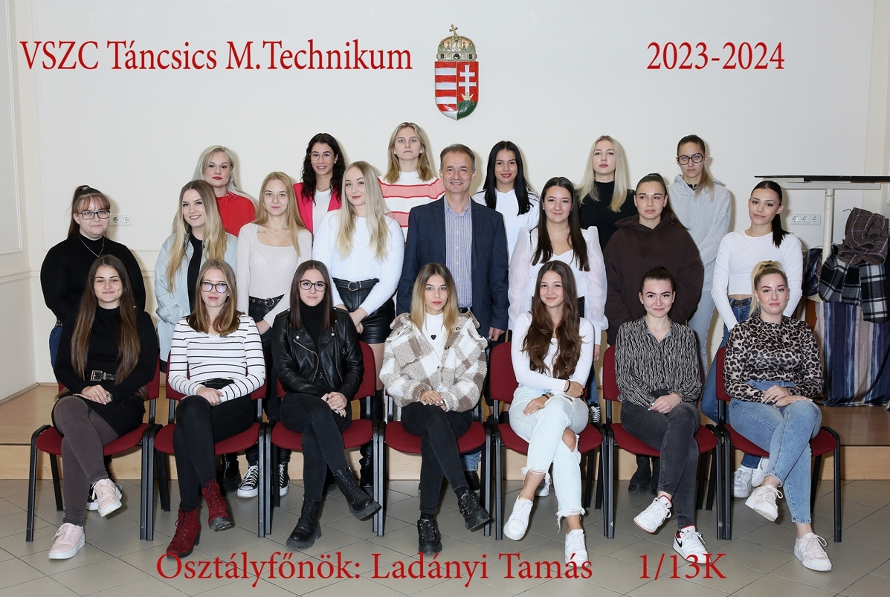

**osztályfőnök: Ladányi Tamás**

1. Ancsich Éva Adél
2. Bakos Bianka
3. Beődi Barbara
4. Bóka Blanka
5. Buchvald Benigna
6. Czverencz Lilla
7. Cseh Anna
8. Farkas Lili
9. Felber Bianka
10. Földi Odett Rozália
11. Fülöp Blanka Barbara
12. Gál Alexandra Erzsébet
13. Hardi Lívia
14. Kocsis Lola
15. Kubányi Lili
16. Németh Olívia
17. Nyári Nóra
18. Pákai Kitti Kíra
19. Pauer Kinga
20. Pölöskei Mercédesz
21. Sefcsik Ildikó Vivien
22. Selmeczki Dorina
23. Strohéber Szintia
24. Szalai Roberta
25. Székely Anna
26. Takács Georgina
27. Takács-Kugler Réka
28. Tóth Vivien